Les outils du tableur opèrent généralement sur des listes de valeur appelées également « feuilles de données » :

* la première ligne comporte des entêtes de colonnes
* les lignes suivantes comportent les données

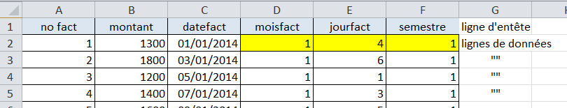

# Trier les lignes d’une feuille de données

L’outil Trier permet le classement des lignes (*ou colonnes, selon une option*) d’une feuille de données dans un certain ordre.

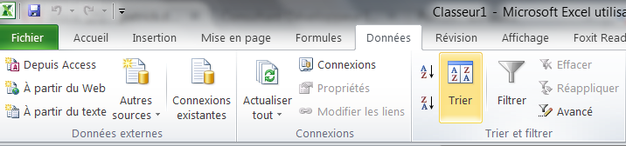

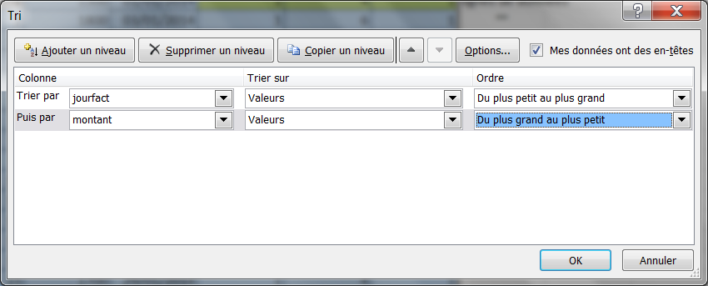

L’outil de Tri permet le classement des lignes d’une feuille de données selon plusieurs critères, ici d’abord par jour de la semaine croissant, puis par montant décroissant.

**Attention : sélectionner toute les colonnes de la plage à trier**

# Filtrer les lignes d’une feuille

L’outil Filtrer permet l’affichage des lignes qui répondent à un critère de sélection. Les lignes ne répondant aux critères sont masquées. Une fois le filtrage supprimé, toutes les lignes sont affichées à nouveau.

Les conditions utilisent les opérateurs de comparaison et des connecteurs logiques ET et OU, et l’utilisation des caractères joker (* plusieurs caractères, 1 caractère)

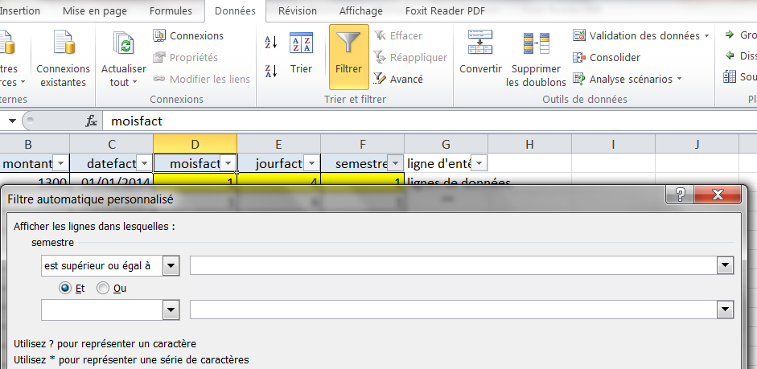

Un filtre avancé permet de préciser des critères plus complexes grâce à une plage de données contenant les conditions à appliquer.

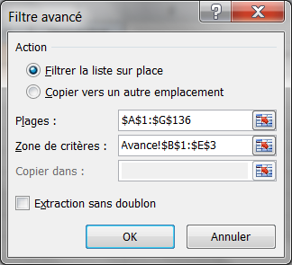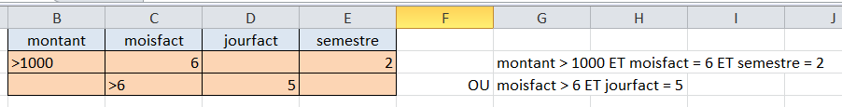

# Sous-totaux de valeurs de colonnes

L’outil sous-totaux calcul des sous-totaux de valeurs de colonnes par regroupement de valeurs d’autres colonnes et insère les lignes correspondantes. Des groupements sont créés pour afficher ou masque le détail des sous-totaux.

Avant d’ajouter des sous-totaux, la feuille de données doit être triée avec les bons critères (en général, en utilisant les valeurs de regroupement des sous-totaux).

Dans la feuille utilisée ici, si l’on souhaite ajouter un sous-total des montants de facture par jour de la semaine, un tri par jour de la semaine doit être réalisé auparavant, puis les sous-totaux ajoutés.

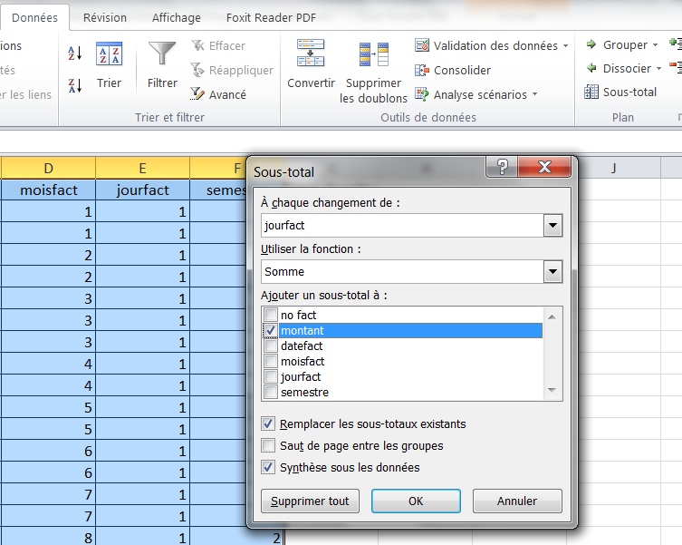

Afficher le niveau 2 de plan

(Le niveau 1 de plan est le total global = 1 seule ligne)

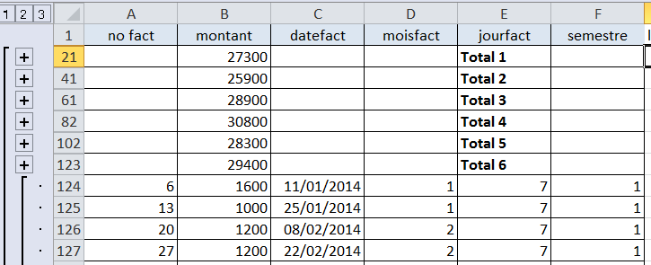

Détailler le jour 7

# Rapport de tableau croisé dynamique

L’outil Tableau croisé dynamique crée une synthèse de données selon plusieurs axes à partir d’une feuille de données.

Dans l’exemple qui suit, l’analyse a porté sur la somme des montants (valeurs) par mois (lignes) et par jour de la semaine (colonnes), en permettant la sélection d’un semestre, ici le semestre 1 (filtre de rapport)

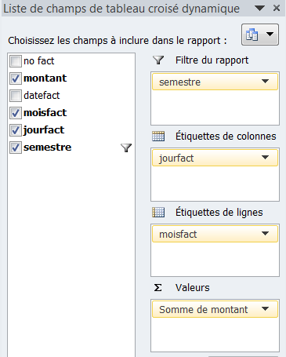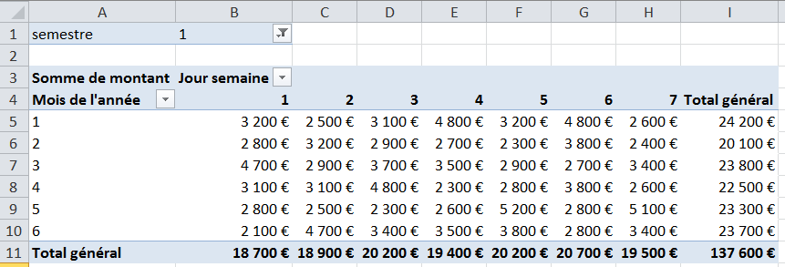

La fonction appliquée à la valeur peut être modifié par un clic, et le choix « Paramètres des champs de valeur » :

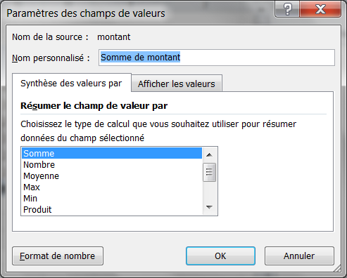

# Consolidation des données de plusieurs feuilles de structure identique

La consolidation permet le regroupement de plusieurs feuilles en une seule en regroupant les valeurs des lignes/colonnes en appliquant une fonction d’agrégation (somme, moyenne, etc.)

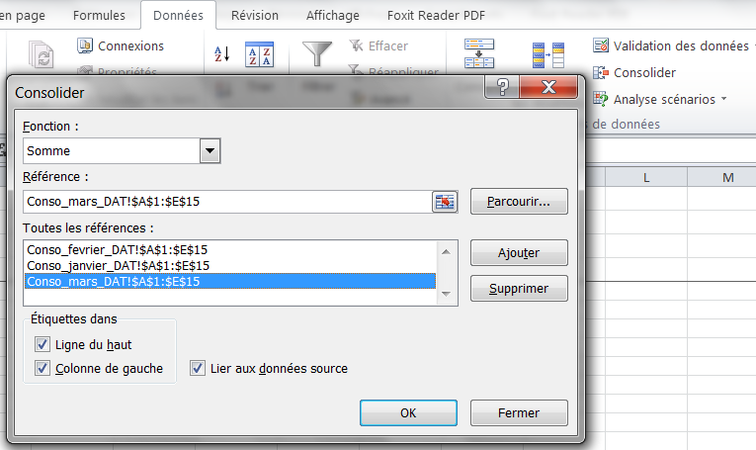

  



# Analyse de scénarios - Valeur cible

L’outil Valeur cible fait varier automatiquement la valeur d'une cellule déterminée jusqu'à ce que la formule dépendant de cette cellule renvoie la valeur souhaitée.

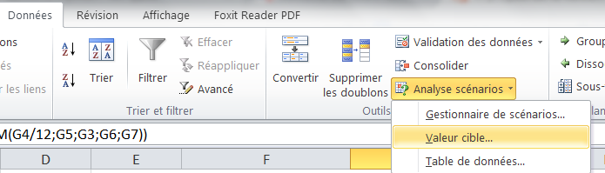

À partir d’une feuille de calcul de simulation de prêt, je souhaite pouvoir cibler un montant de mensualité de 500 en modifiant la durée du prêt. Le montant de la mensualité est calculé en fonction de certains paramètres, dont la durée, valeur initialement saisie.

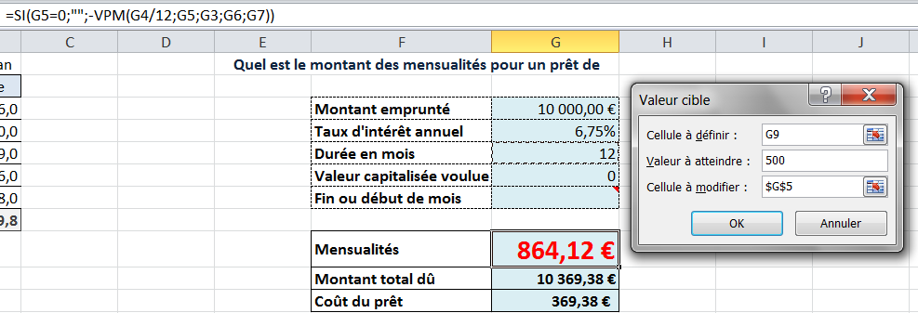

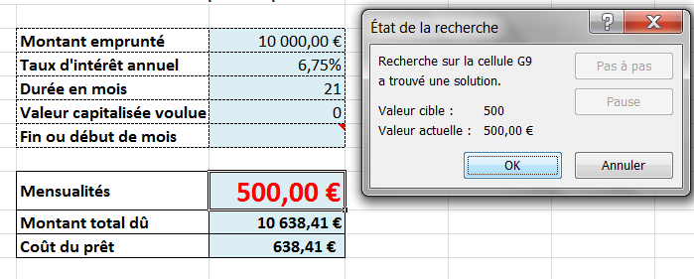

# Analyse de scénarios – Scénario

L’outil Scénario permet de construire plusieurs scénarios possédant chacun un jeu de valeurs pour certaines cellules, puis d’effectuer une synthèse mettant en évidence les valeurs calculées à partir des différents jeux de données des scénarios.

Par exemple, je souhaite estimer mon salaire global (partie salariat et partie autoentrepreneur) en fonction de différents taux de répartition des heures : 100% salarié, 70% salarié et 30% autoentrepreneur, 40% salarié et 60% autoentrepreneur et 100% autoentrepreneur.

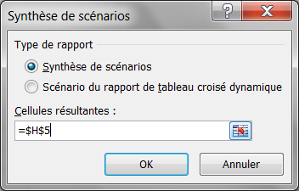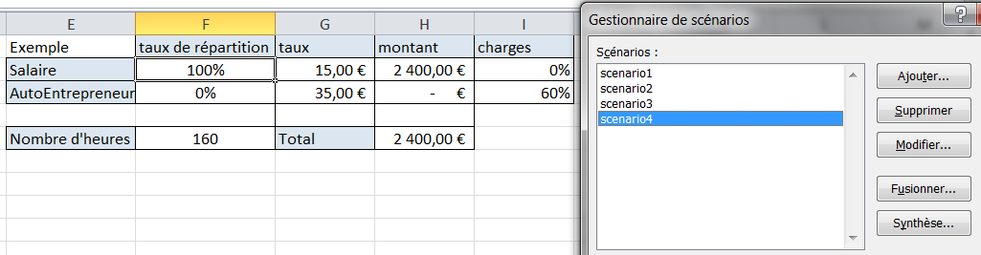

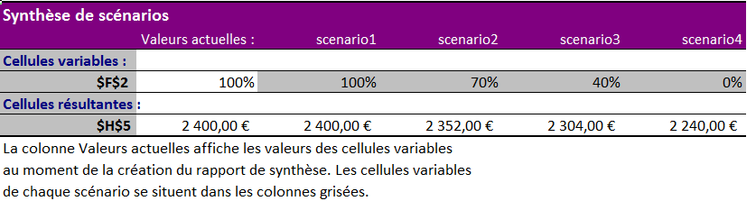

# Analyse de scénarios – Table de données

L’outil table de données permet de tester plusieurs valeurs d’une ou deux variables intervenant dans un calcul et d’afficher les valeurs correspondantes de la cellule calculée, par exemple, pour tester plusieurs taux de répartition du travail salarial et plusieurs taux de charges.

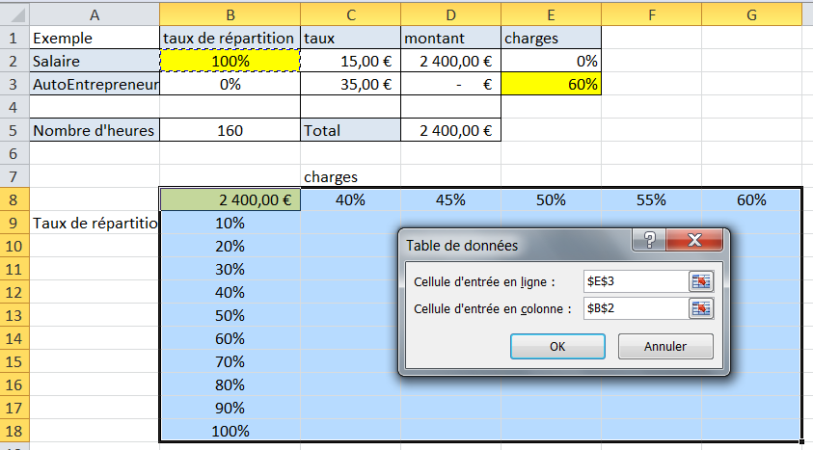

L’outil complète le tableau en utilisant chacune des valeurs des taux de charge comme valeur en E3 et chaque valeur de taux de répartition salarial en B2 (remarque : *la mise en forme n’est pas réalisée par l’outil…)*

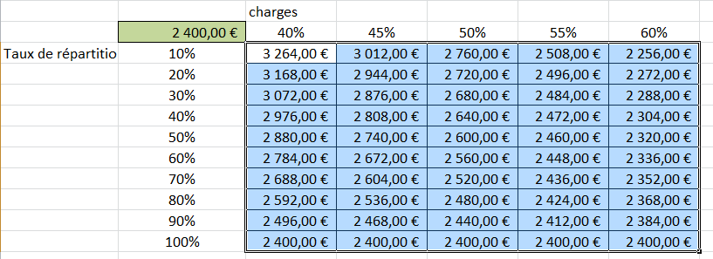

# Analyse – Solveur

Le Solveur permet de trouver une valeur optimale (maximale ou minimale ou une valeur cible) pour une cellule calculée (cellule objectif), en fonction de contraintes ou de limites appliquées aux valeurs d’autres cellules intervenant dans le calcul (directement ou indirectement), et en modifiant un certain nombre de valeurs de cellules de données (cellules variables) intervenant également dans les calculs.

Dans l’exemple qui suit, on souhaite répartir les heures quotidiennes de 4 d’activités réparties sur la semaine, en tenant compte de contraintes : durée maximale de chaque type d’activité (par jour et cumulée par semaine), total des activités limitées par jour. Le tout en maximisant le total des heures. Le total des temps utilisés devra correspondre au temps maxi pour chaque activité.

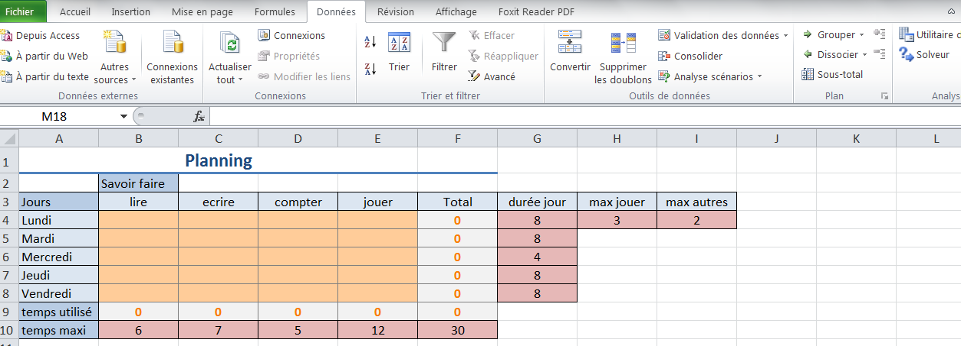

Différents modes de résolution sont paramétrables :

* GRG non linéaire : problèmes simples
* Simplex PL : problèmes linéaires
* Evolutionnaire : problèmes complexes

Chacun définit des options spécifiques.

Plus d’infos : <http://www.solver.com/optimization-tutorial>

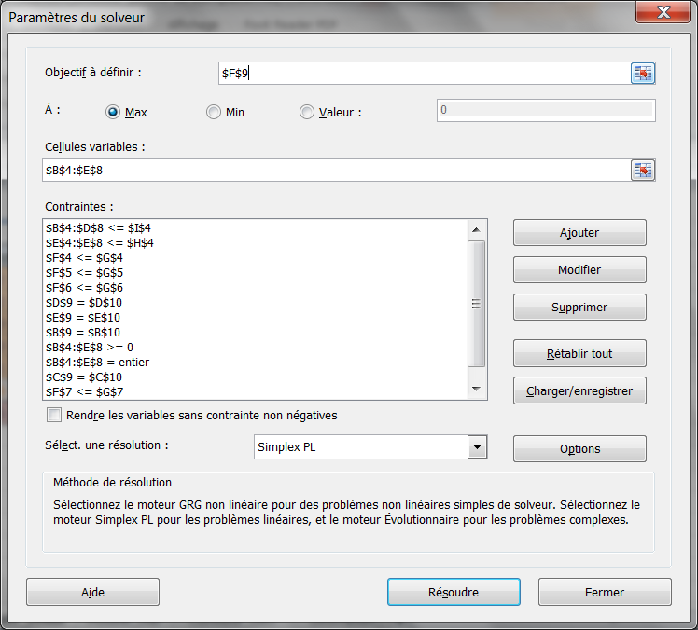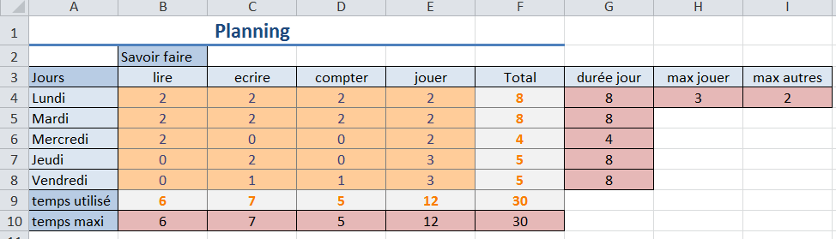

Le solveur a pu trouver une solution.